重庆医科大学电子邮箱申请及使用指南
一、 邮箱的申请
邮箱申请方式按照用户的不同分为三类:(1)我校直属附属医院职工及在校学生可以自助申请(详见方式一);(2)我校在编在岗教职工 (仅指工号“1”开头)需提交电子申请表(详见方式二,已开通@hospital.cqmu.edu.cn邮箱的附属医院职工需要该域名邮箱的按方式二申请)(3)申请部门邮箱需提交加盖公章的纸质申请（详见方式三）；
特别提醒:附属医院职工申请学校一级域名邮箱之前必须先行激活二级域名邮箱!
方式一:
- 学生用户(后缀名@stu.cqmu.edu.cn)申请步骤(学生用户首次使用信息门户需进行帐号激活)
(1)帐号激活流程 -- 在重庆医科大学主页左下角数字校园区域选择”信息门户”
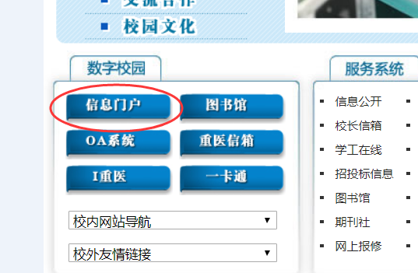
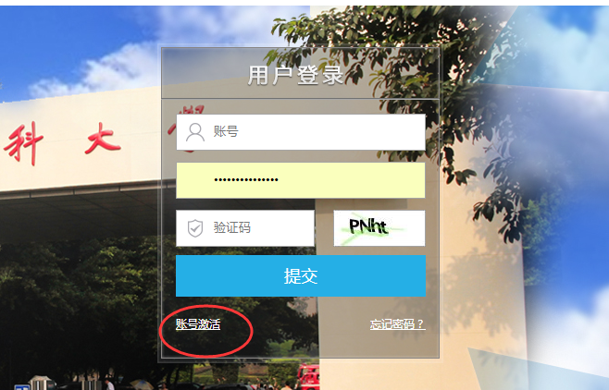
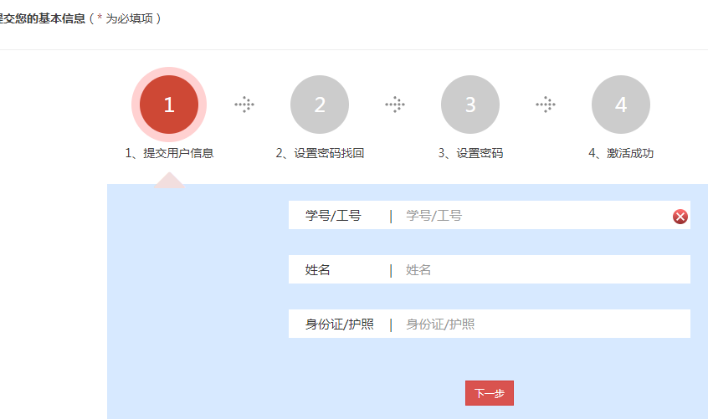根据提示进行下一步操作,注意第3步设置的密码即是信息门户的登陆密码
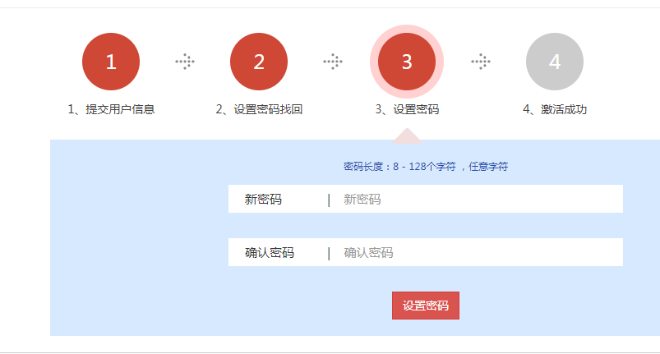
(2)邮箱申请流程
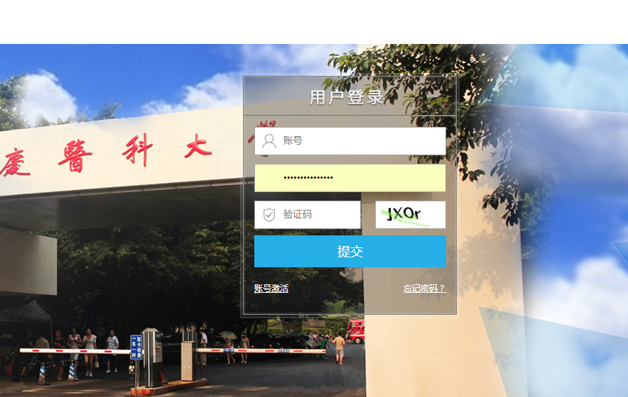

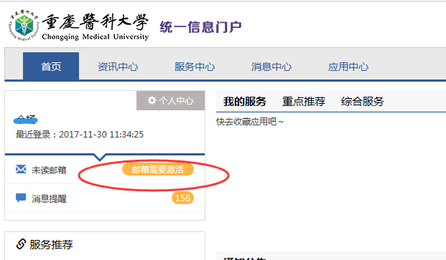

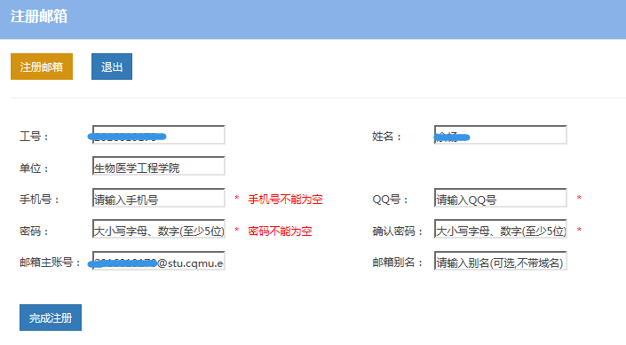
注意:1）密码需同时有大小写字母及数字(至少6位)；
2）邮箱别名建议务必填写,假设学好是2016010001默认主账号是2016010001@stu.cqmu.edu.cn,如果邮箱别名填“zhangsan”,那用户除拥有主账号外，也会拥有zhangsan@stu.cqmu.edu.cn这个别名帐户，相当于一个邮箱两个名字，不然只能通过一串数字的邮箱与别人通信，造成不便。

（3）邮箱的访问
可以在信息门户的未读邮件访问，也可以通过域名http://mail.stu.cqmu.edu.cn/进行登录访问
- 医生用户申请步骤(后缀 @hospital.cqmu.edu.cn)
- 邮箱申请
参照学生用户申请方式，不过医生用户无需激活步骤，默认是激活了的（账号是工号，密码身份证后六位）；
注意：邮箱别名建议务必填写,默认主账号是 工号@hospital.cqmu.edu.cn ,如果邮箱别名填“zhangsan”,那用户除拥有主账号外，也会拥有zhangsan@hospital.cqmu.edu.cn这个别名帐户，相当于一个邮箱两个名字，不然只能通过一串数字的邮箱与别人通信，造成不便。
- 邮箱的访问
可以在信息门户的未读邮件访问，也可以通过域名http://mail.hospital.cqmu.edu.cn/ 进行登录访问。
方式二：
(1)重医教职工（工号“1”开头
或已开通@hospital.cqmu.edu.cn邮箱的附属医院职工）个人申请信箱流程(后缀@cqmu.edu.cn)。
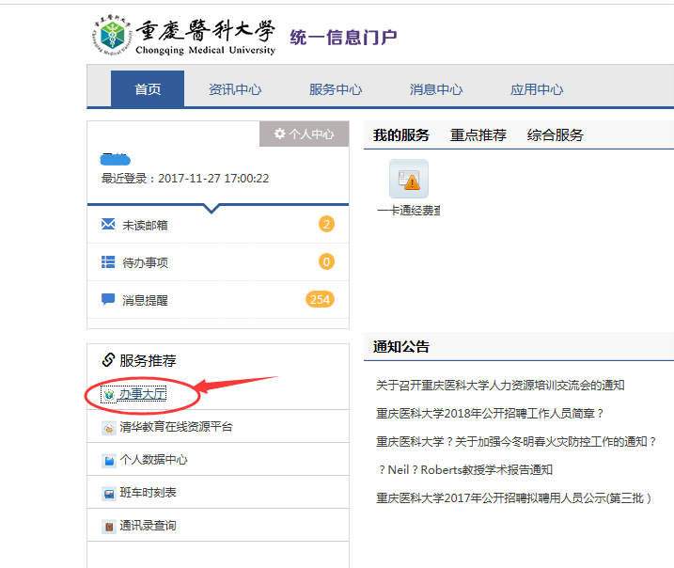
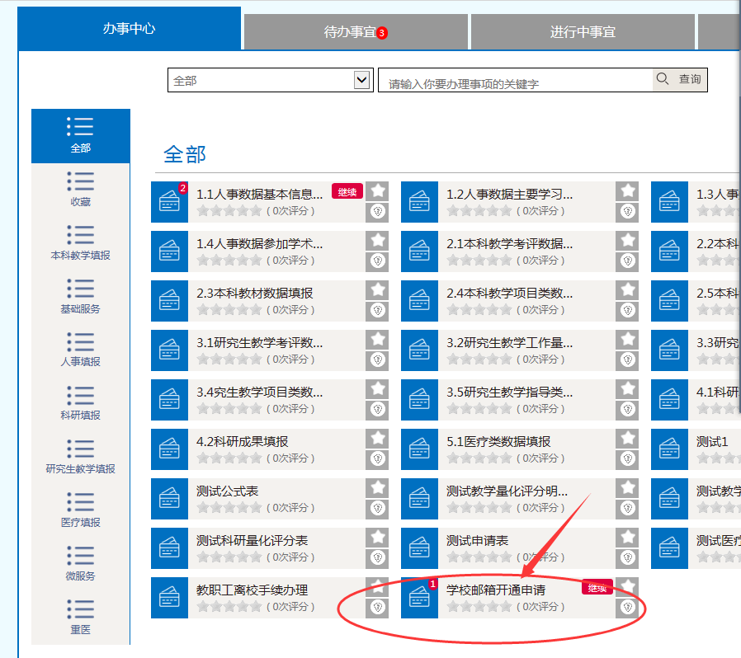
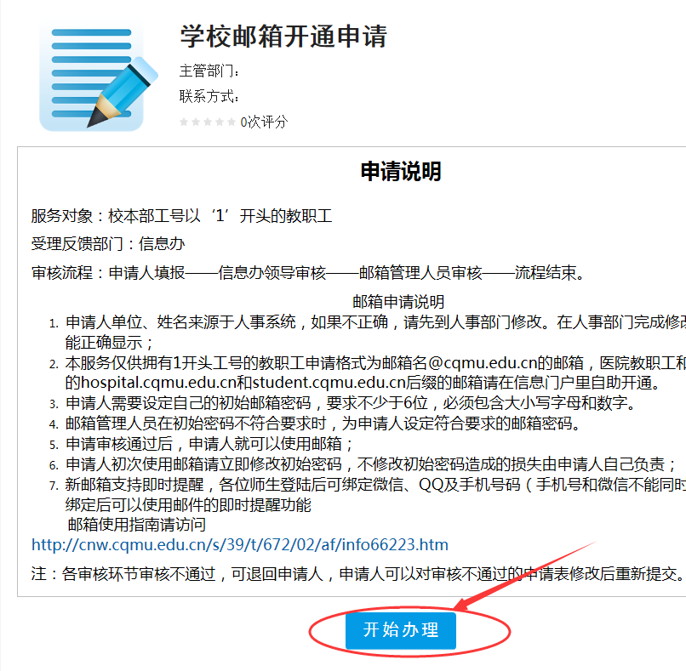
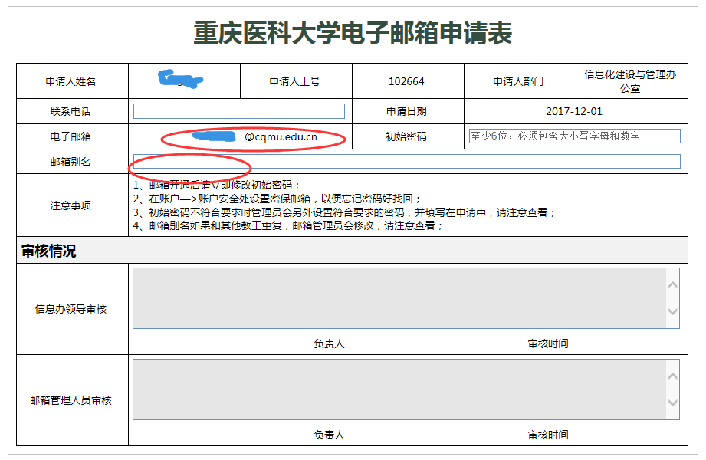
注意事项：1）密码需同时包含大小写及数字至少六位；
2）默认邮箱是工号@cqnu.edu.cn,为了方便对外交流，请认真填写别名邮箱，加入别名处填写“zhangsan”,就会多出一个别名邮箱zhangsan@cqmu.edu.cn
(2)邮箱的访问
通过校园网主页的信息门户或者重医信箱访问；通过域名http://mail.cqmu.edu.cn/ 访问
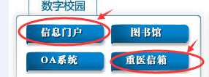

方式三：
申请部门邮箱请填写“重庆医科大学电子邮件部门申请审核表”（附件1）并加盖公章提交至图书馆四楼信息化建设与管理办公室审核开通；访问方式同方式二
二、邮箱使用过程中的注意事项：
- 为保障师生邮件安全，不接受任何形式的电话或者口头修改密码申请，确需修改密码的，请本人填写”重庆医科大学电子邮件密码修改申请表”见附件2)，手动签名并加盖部门公章送至信息化建设与管理办公室；
- 为方便登录，用户可以设置提醒服务，以便多方式登录，也便于忘记密码时自行修改；
进入邮箱依次选择“设置-〉提醒服务-〉绑定微信-〉绑定QQ等”，注意勾选“使用微信接受新邮件提醒”及“点击QQ面板的小信封直接进入企业邮箱”
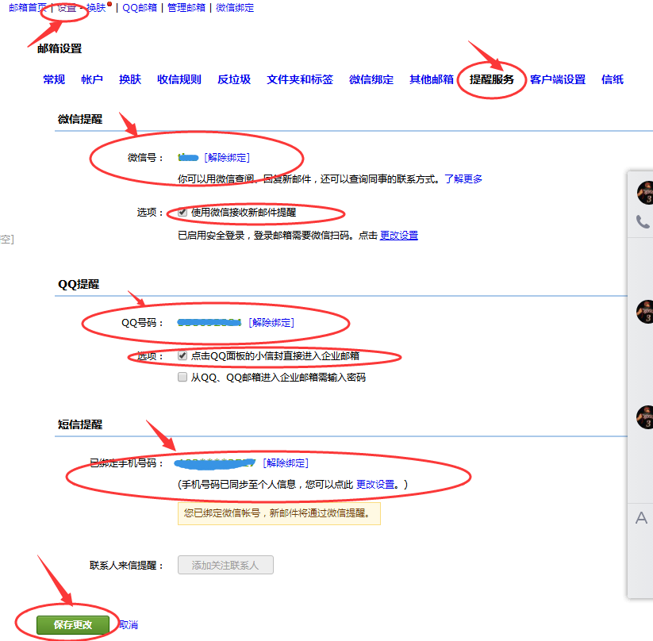
设置好之后，来信会在QQ及微信端提醒，可以通过微信扫码登录邮箱，也可以通过绑定QQ的信箱小面板在企业邮箱和QQ邮箱之间切换。

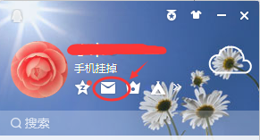
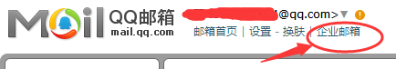

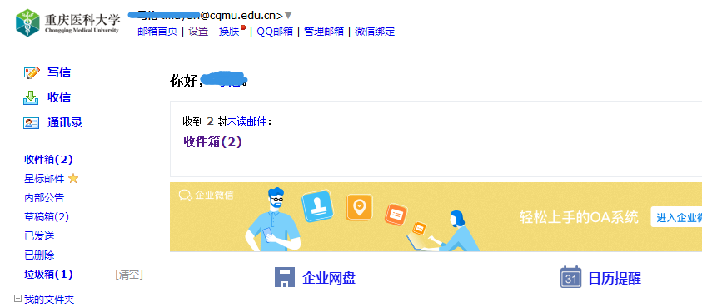

重庆医科大学信息化建设与管理办公室
2017.12.1

